Dossier de presse, le 22 mars 2017
Rubrique : Décoration

NORTENE DÉCORE LES JARDINS DE MILLE ET UNE LUMIÈRES

De jour comme de nuit, Nortene anime les jardins. La grande nouveauté en 2017 : la création d’une gamme “Ambiance et lumières” avec une quarantaine de références.
Elles sont réparties autour de trois thèmes : les ambiances festives, le balisage solaire et la décoration lumineuse sur les tables, dans les allées… Le jardin et la terrasse s’éclairent comme une pièce à vivre. Ce sont des espaces de détente à contempler aussi la nuit. Il s’en dégage une atmosphère plus chaleureuse, plus accueillante si l’on reçoit. Il est possible de valoriser certains végétaux et de travailler des jeux d’ombre, en laissant libre cours à son imagination. Terrasse et jardin peuvent prendre leurs habits de fête. Se transformer, le temps d’une soirée, en guinguette sous les lampions. Les sources de lumières extérieures permettent aussi de baliser des marches, des allées, des lieux où peuvent se présenter des dangers s’ils sont dépourvus de luminosité.
Spécialiste de l’aménagement et de la décoration extérieure, la marque Nortene se devait d’investir ce créneau de marché complémentaire.

Ambiance décorative

Pour sublimer tous les coins du jardin et de la terrasse, Nortene propose d’autres articles pour créer de jolis décors très originaux.
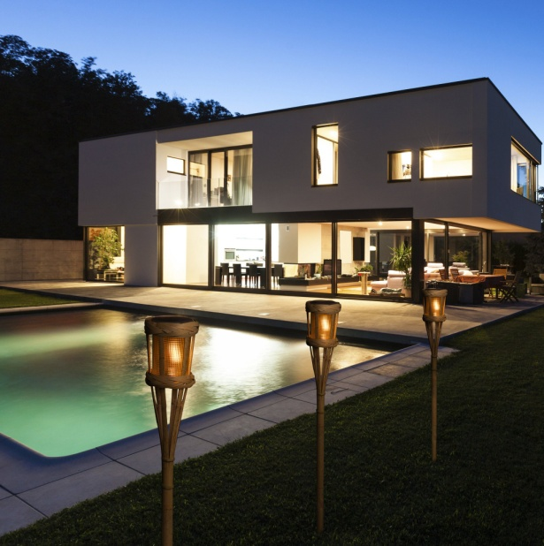
LAOSIA, authenticité du bambou naturel pour cette torche solaire
Cette torche intègre une lanterne solaire avec effet flamme, à planter en terre, le pied taillé en biseau facilite son installation.

Les caractéristiques :
> En bambou naturel et plastique
> 2 leds ambres
> Panneau solaire 50 mA
> Interrupteur on/off
> Cellule crépusculaire
> Batterie rechargeable 2x AA 1,2 V - 600 mAh Ni-MH
> Environ 10 heures de fonctionnement à pleine charge
> Dimensions : 12 cm x 1 m
> Prix public généralement constaté : 29 euros

FIREBIRD, figurine oiseau solaire sur tige, à planter
Fonctionne grâce au capteur solaire fixé sur la tige. Possède un pied en forme de h pour parfaire la stabilité, à planter dans un massif, dans une jardinière.
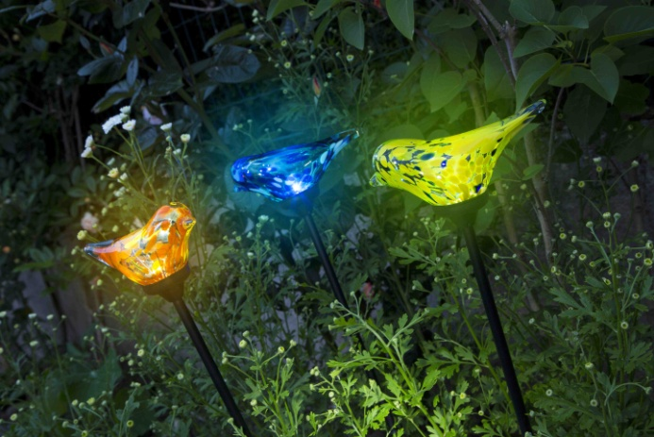
Les caractéristiques :
> En verre coloré et métal
> 1 led couleur blanche
> Panneau solaire 30x30 mm
> Batterie rechargeable AAA 1,2 V - 300 mAh Ni-MH
> Interrupteur on/off
> Environ 6 à 8 heures de fonctionnement
> 3 coloris : jaune, orange et bleu
> Dimensions : hauteur 78,5 cm
> Prix public généralement constaté : 20 euros
SOLAR CERAMICA, tradition et modernité
Fabriquée en céramique traditionnel, cette décoration solaire à poser, aux motifs ajourés, apporte une note de raffinement aux espaces extérieurs. La lumière émise à l’intérieur crée une atmosphère chaleureuse.
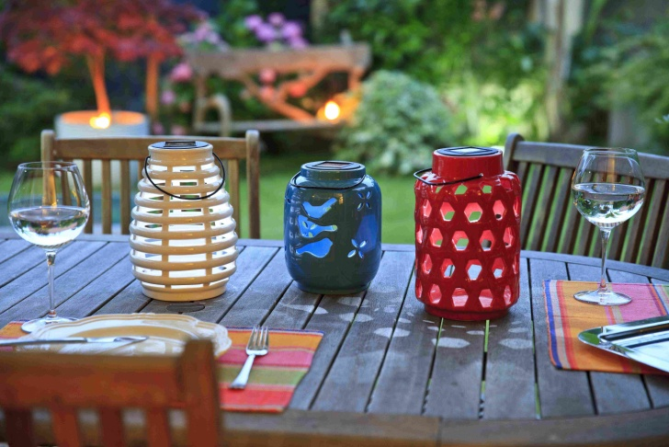
Les caractéristiques :
> Pot ajouré en céramique, anse métal et couvercle solaire en plastique
> 1 led couleur blanche
> Panneau solaire
> Batterie rechargeable AA 1,2 V - 300 mAh Ni-MH
> Interrupteur on/off
> Dimensions :
- bleu : Ø 15,8 x h. 20 cm
- rouge : Ø 16,2 x h. 24 cm
- blanc : Ø 17,5 x h. 24 cm
> Prix public généralement constaté : 20 à 29 euros

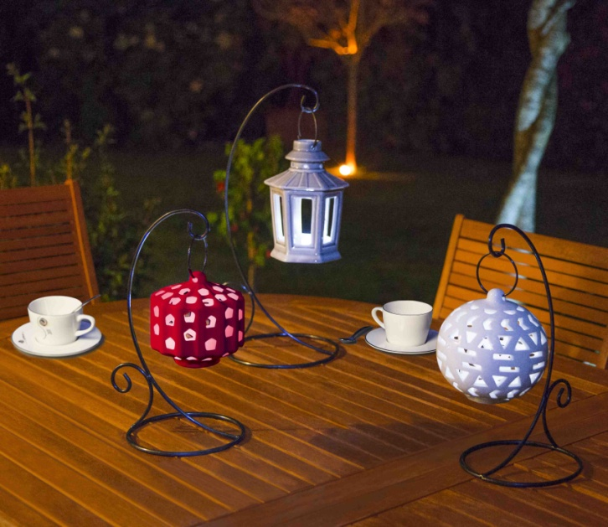
SAÏGON, lumière, céramique et métal associés
Fabriquée en céramique, cette lanterne suspendue à un support métallique apporte aux espaces extérieurs une note de raffinement. La lumière diffusée au travers des motifs ajourés libère une atmosphère chaleureuse.

Les caractéristiques :
> Lanterne en céramique ajourée et support en métal peint
> Eclairage fonctionnant par 2 piles type LR44
> Interrupteur on/off
> Dimensions :
- gris : 13 x 12 x 18 cm - hauteur du support 45 cm
- rouge : 12 x 11 x 12 cm - hauteur du support 31 cm
- blanc : 13 x 13 x 13 cm - hauteur du support 31 cm
> Prix public généralement constaté : 28 euros

TOUS LES PRODUITS SONT DISPONIBLES EN JARDINERIES, LISAS ET MAGASINS DE BRICOLAGE

Pour plus d’informations : www.nortene.com

Contact presse : Catherine AMSTERDAM
ca@amsterdamcommunication.fr - Tél. 02 43 94 01 71

Contact marque : Véronique ROUE
vroue@intermasgroup.com - Tél. : 02 43 64 14 14
13 route de Préaux - 53340 BALLÉE

Téléchargement du dossier et des visuels :
http://www.amsterdamcommunication.fr/presse/accueil.html
http://www.amsterdamcommunication.fr/presse/nortene-cl17.html

